PEDIDO DE INFORMAÇÕES nº 1/2018
Tramitado em Sessão
( ) Aprovado
( ) Rejeitado
Assunto: | Requer informações acerca das providencias para recuperação, manutenção e preservação da nascente d’água existente no Bairro Cidade Salvador, mais precisamente na área verde situada aos fundos da quadra de esportes localizada no número 980 da Avenida São Jorge.

CONSIDERANDO as constantes denúncias recebidas ao longo do ano de 2017 sobre o completo estado de abandono que se encontra a nascente d’água no Bairro Cidade Salvador, localizada na área verde aos fundos da quadra de esportes do bairro existente no número 980 da Avenida São Jorge;
CONSIDERANDO que a população do bairro solicitou providências para a preservação da referida nascente, mediante o Protocolo nº 14104 de 23/05/2017, que gerou o Processo Geral nº 542868 em nome da interessada Esmeralda Maria da Conceição Guerra, em trâmite na Secretaria de Meio Ambiente, onde se encontra parado até a presente data, sem nenhum retorno ou satisfação aos interessados;
CONSIDERANDO que o Município, pessoa jurídica de direito público interno, no pleno uso de sua autonomia política, administrativa e financeira, é regido pela Lei Orgânica;
CONSIDERANDO que, em 2017, a Prefeitura de Jacareí fez o lançamento oficial do projeto piloto do programa “Renascentes”, de “Monitoramento de Nascentes”, iniciativa que visa criar um instrumento de apoio à recuperação das nascentes da bacia do Rio Paraíba do Sul no Município, inclusive com o plantio de mudas de árvores nativas no entorno das nascentes;
CONSIDERANDO que os artigos 173 e 178 da Lei Orgânica do Município de Jacareí estabelecem que a Prefeitura Municipal fica obrigada a criar, implantar e manter Programas de Recuperação ao longo das margens do Rio Paraíba do Sul e demais cursos d'água do Município, bem como a plantar árvores às margens de todos estes cursos d'água, principalmente dentro do perímetro urbano do Município, dando preferência a espécies frutíferas que sirvam de alimento aos pássaros e peixes, onde não houver matas nativas, bem como orientar os proprietários de terras e moradores ribeirinhos para sua proteção, defesa e conservação; e
CONSIDERANDO, por fim, ser função primordial do Poder Legislativo “fiscalizar e controlar os atos do Poder Executivo”, conforme tutela o inciso XXIII do Art. 28 da Lei Orgânica Municipal e artigos 70 a 75 da Constituição Federal,
REQUEREMOS à Excelentíssima Senhora Presidente desta Casa, ouvido e aprovado pelo Egrégio Plenário, cumpridas as formalidades regimentais, seja encaminhado ao Senhor Prefeito Municipal de Jacareí o seguinte Pedido de Informações:
- O Art. 173 da Lei nº 2.761/1990 (Lei Orgânica do Município de Jacareí) está sendo respeitado?
- Quais as providências que estão sendo tomadas para atender o referido dispositivo legal, que determina que a Prefeitura Municipal é obrigada a criar, implantar e manter Programas de Recuperação ao longo das margens do Rio Paraíba do Sul e demais cursos d'água do Município?
- Quais programas de preservação ambiental que já foram implantados e se encontram em execução no Município?
- Especificamente sobre a conservação e manutenção da nascente d’água do Bairro Cidade Salvador (indicada na foto anexa), quais os programas existentes?
- Quanto ao controle da erosão do solo por meio de estruturas físicas e barreiras vegetais de contenção, para minimização de contaminação química e biológica, quais ações já foram realizadas ou estão previstas especificamente para a nascente d’água do Bairro Cidade Salvador?
- O programa “Renascentes”, de “Monitoramento de Nascentes”, implantado em 2017, possui um mapeamento das nascentes d’água do município? A nascente d’água do Bairro Cidade Salvador também é monitorada?
- A solicitação de providências para preservação da referida nascente, realizada mediante o Protocolo nº 14104 de 23/05/2017, que gerou o Processo Geral nº 542868 em nome da interessada Esmeralda Maria da Conceição Guerra, que representa a população do Bairro Cidade Salvador, em trâmite na Secretaria de Meio Ambiente desde 26/05/2017, já possui algum retorno ou satisfação para os interessados? Se possui, qual a conclusão da análise realizada?
Ao aguardo de manifestação, subscrevemos.
Sala das Sessões, 7 de fevereiro de 2018.

SÔNIA REGINA GONÇALVES
(Sônia Patas da Amizade)
Vereadora - Líder do PSB

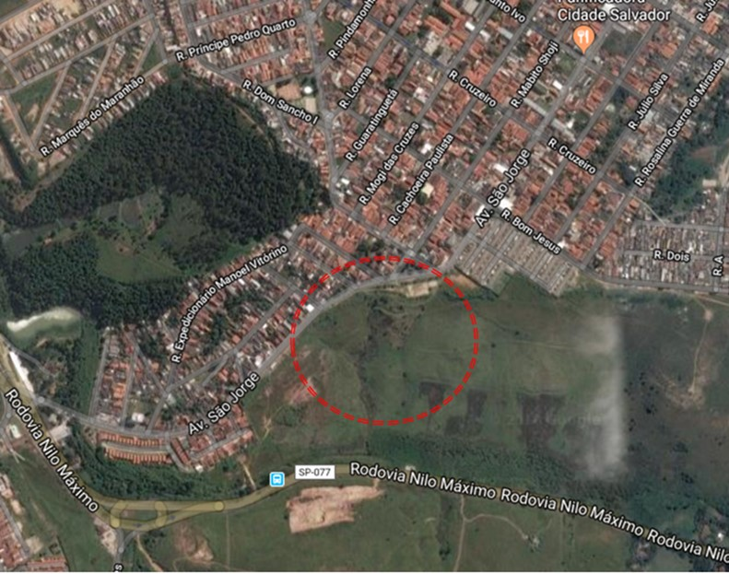
FOTO: Nascente d’água do bairro Cidade Salvador, na área verde situada aos fundos da quadra de esportes localizada no número 980 da Avenida São Jorge.

